Консультация психолога
Как формируется
неуверенность ребенка в себе
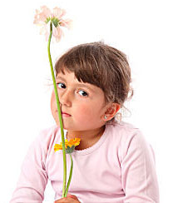
Успешное развитие ребёнка может затрудняться, если у него по какой-то причине нарушается или задерживается формирование чувства уверенности в себе, в своих возможностях и силах.
Неуверенность в себе ― это заниженное представление о собственных возможностях. Психологи считают, что не существует такого врождённого набора черт личности, который формирует неуверенного в себе человека. Давайте проследим причины возникновения у ребёнка чувства неуверенности в своих силах:

1. Родительская неуверенность
Как робкие родители реагируют на любую жизненную ситуацию? Обычно они говорят, что «лучше не высовываться, не пробовать, чтобы не оказаться в заведомом проигрыше». То есть безопаснее не вступать в соревнование с обстоятельствами и с окружающими людьми.
Когда у ребёнка что-то не получается, такие родители комментируют это следующими словами: «Вот видишь, не надо было и пробовать, ты ведь не самый умный, не самый сильный…» Вот и первый урок жизни: другие лучше, умнее меня. Когда возникает новая ситуация, в которой нужно проявить инициативу, опыт подсказывает ребёнку: лучше бездействовать, спрятаться. Независимо от того, какая у детей наследственность, неуверенность родителей в себе передаётся детям, которые воспроизводят их низкую самооценку.
Замечено, что первенцы в семье чаще страдают заниженной самооценкой, имеют больше проблем в общении с окружающими, чем их младшие братья и сестры. Дело в том, что, когда в доме появляется первый ребёнок, родители испытывают множество беспокойств по его поводу. Тревога взрослых в отношении того, насколько они справляются со своими родительскими обязанностями, передается ребёнку.

2. Психологические особенности черт личности родителей
Родители вполне благополучны и уверенны в себе, однако всякий раз, когда ребёнок оказывается на грани какого-то испытания, они точно так же, как в вышеописанной схеме, стараются удержать его от действия или даже обесценить уже достигнутый им успех.
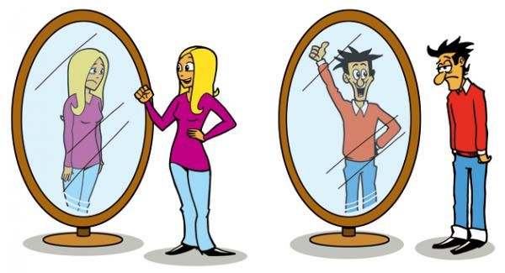
Здесь случай посложнее, и, возможно, речь уже идёт о глубинных, спрятанных от чужих глаз особенностях личностей родителей. Эти «внутренние слои «Я» у внешне успешного человека могут быть особенно ранимыми и болезненными. Но пока речь идёт о собственной деятельности, человек умеет, пусть с трудом, преодолевать свои страхи. Когда же речь заходит о ребёнке ― сверхценном втором «Я» родителей, страхи прорываются, и родители делают всё, чтобы удержать его от дальнейших действий.

Если ребёнок уже что-то сделал и сделал успешно ― взрослые, интуитивно предвидя опасность последующих действий, стараются представить явный его успех как неудачу, чтобы в следующий раз неповадно было пробовать. Всё это делается неосознанно, причина скрывается от самих себя, но результат всё тот же ― робкий ребёнок. Возможна и другая причина такого поведения взрослых ― боязнь потерять власть.

3. Проблемы ребёнка в проявлении собственной инициативы
Считается, что инициативность у ребёнка развивается в дошкольном возрасте, и это качество в наибольшей мере проявляет себя в игре. Игра ― это та сфера, где и ребёнок, и взрослый свободны: человек может неподконтрольно представлять в воображении или строить в игровом действии любые ситуации. Сами рамки игры делают эти действия и ситуации неопасными. История развития общества создала игру, кажется, именно для того, чтобы человек мог пробовать себя, не опасаясь за последствия.
Ребёнок примерно с трёх лет начинает осознавать связь между своим действием и его последствиями. Поэтому с этого возраста можно говорить о какой-то минимальной ответственности. Какие-то действия ребёнка, конечно, приводят к нежелательным последствиям и требуют обсуждения, возможно, даже осуждения. Но мерой этого осуждения должны быть объективные характеристики ситуации, а не родительское «нравится – не нравится».
В возрасте игры (от 3 до 7 лет) ребёнок особенно чувствителен к порицанию или одобрению. Именно с трёх лет начинается активное освобождение ребёнка от родительской опеки. Можно смотреть на это радуясь, а можно ― всё более настораживаясь: «Если так дальше пойдёт, что же мне останется?» Скорее всего, такому ребёнку суждено всю жизнь мучиться угрызениями совести, переживать, что его действие кого-то обидело, кому-то принесло вред. Если в возрасте игры ребёнка часто осуждали или наказывали за инициативу, скорее всего, чувство вины останется у него навсегда. И не следует успокаивать себя тем, что вина ― основа совести. Это не так. Совесть ― инструмент анализа своего поведения, вина ― тупик для действия.
И если, взрослея, ребёнок научится хотя бы частично преодолевать собственную робость, то позже, когда родители начнут стареть, этот повзрослевший ребёнок будет действовать в угоду родителям, принося в жертву свою карьеру, семью, будущее.
Видеть, как ребёнок отрывается от тебя, боязнь потерять его ― непростое испытание для родителей. Но пережить его с достоинством, веря, что истинные отношения никогда не разрушатся, ― прямая родительская обязанность.

4. Проблемы ребёнка в формировании собственной самооценки
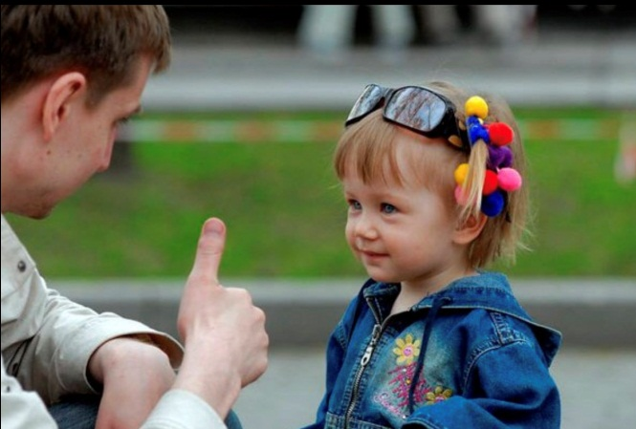
Самооценка ― качество уникальное. И на её успешное формирование в детском возрасте оказывают влияние многочисленные факторы: сверстники, педагоги, ситуации удач и поражений. К примеру, когда ребёнок идёт в школу, он попадает во власть новых людей, менее озабоченных его будущим, нежели родители. По этой причине ребёнка нужно с самого раннего детства обучать грамотным стратегиям поведения.

Педагог-психолог Круглова Ольга Анатольевна

